|  |
| --- |
| **PRÉ-PROJETO 2024** |

|  |
| --- |
| NOME: Ana Beatriz Pereira de Oliveira Nº1 |
| NOME: Angelica Staichoki dos Passos Nº3 |
| TELEFONE (S)(45)99861-4533  (45)99459944 |
| E-MAIL: angelica.passos@escola.pr.gov.br  beatrizpereirade.oliveira.ana@escola.pr.gov.br |
| CURSO: Técnico Informática |
| TURMA: 4° Ano |

**ALUNO(s) É OBRIGATÓRIO EM ANEXO AO PRÉ-PROJETO, NO MÍNIMO UMA TELA DE INTERFACE (TELA PRINCIPAL) JUNTO AO PROJETO.**

TITULO

|  |
| --- |
| Título do projeto: STAICHOKI Moda Feminina |

INTRODUÇÃO

|  |
| --- |
| A construção loja online de roupas femininas e o objetivo do nosso site, e deixar as mulheres da nossa sociedade mais bonitas e elegantes, prontas para qualquer ocasião.  Discute-se nesse trabalho como as roupas expressam o [1]SELF corporal das mulheres, através de pistas culturais e históricas de como a feminilidade pode ser entendida. A moda pode servir como aliada das mulheres na sua busca de espaço no meio da cultura, no mundo do trabalho e para reconhecimento como ser humano. No entanto, a moda pode, também, constituir-se em obstáculo à expressão igualitária, limitando as possibilidades de agilidade física e/ou integração no meio social. O vestir, então, deve ser entendido não como forma de proteção do corpo, mas como veículo ideológico tanto da atração sexual, quanto da construção da feminilidade historicamente determinada. (MARLENE NEVES STREY,2000).  Quando o consumidor decide comprar uma roupa, ele não está apenas comprando alguns pedaços de pano bem costurados. Ele está comprando status, criando reflexo no outro. Está comprando também toda a representação imagética de grupo que a vestimenta representa.  "Vender um produto, antes de mais nada, é trabalhar para que o possível comprador crie imagens interiores à simples menção do nome do produto".(monteiro, 1997).  Em nossas roupas, buscamos a simbologia da sociedade moderna, no mundo de hoje, as mudanças são rápidas, a nossa loja busca sempre estar conectada com a atualidade. A Compra, é o caminho que o cliente percorre para adquirir a seu produto. A Internet abriu novas possibilidades para as empresas. Com isso, as compras online conseguem ter proporções muito mais elevadas em relação ao consumo presencial. Além dos [e-commerces](https://agenciaplatz.com.br/servicos/web-design/) e da venda através de plataformas de pedidos, as redes sociais tem grande força nas vendas atuais. Aliás, já é possível vender através de mídias como Facebook e Instagram, que estão entre as preferidas dos brasileiros. Inegavelmente, os novos canais de comunicação trazem muitos benefícios, pois aproximam consumidor e a marca e divulgando produtos e serviços até mesmo em tempo real. Do mesmo modo, ajudam a entender a conduta dos clientes, através de suas interações e dados disponíveis na rede. Sem dúvidas, as compras online oferecem inúmeras vantagens tanto para os clientes quando para as empresas. Mas entre as principais podemos destacar:   * Atendimento ágil e personalizado; * Segmentação do público; * Alto nível de dados dos produtos e serviços; * Disseminação de promoções e novidades; * Facilidade no pagamento e cupons de desconto; * Conforto e comodidade para comprar e receber mercadorias.   A[estrutura de um e-commerce](https://agenciaplatz.com.br/blog/e-commerce-na-pratica-10-passos-para-comecar-a-trabalhar-com-comercio-eletronico/) conta com a exposição de produtos, venda, pagamento e entrega dos itens. Mas no meio de tudo isso existem processos de marketing, atendimento, logística e pós-vendas.  Há lojas eletrônicas que vendem para o consumidor final, para empresas ou até mesmo os famosos Marketplaces, que são uma espécie de shopping virtual. (KLUMPP, 2024). |

HIPÓTESE / SOLUÇÃO

|  |
| --- |
| A construção de um site usando linguagens de programação e banco de dados. |

DISCIPLINAS ENVOLVIDAS

|  |
| --- |
| Análise de projetos e sistemas: é a atividade que tem como finalidade a realização de estudos de processos a fim de encontrar o melhor caminho racional para que a informação possa ser processada. Os analistas de sistemas estudam os diversos sistemas existentes entre hardwares (equipamentos), softwares (programas) e o usuário final.  Banco de dados: O banco de dados é a organização e armazenagem de informações sobre um domínio específico. De forma mais simples, é o agrupamento de dados que tratam do mesmo assunto, e que precisam ser armazenados para segurança ou conferência futura.  Web design: Uma página da internet - ou website - é desenvolvida pela web designer. Esse profissional é responsável tanto pelo projeto estético de um site quanto por seu projeto funcional. Ou seja, o web designer se preocupa com a aparência e com a funcionalidade de um website, pensando na navegabilidade e na interação que os usuários terão com a página da internet criada. |

OBJETIVO GERAL

|  |
| --- |
| Construir um site para facilitar a vida do cliente e trazer mais modernidade a sociedade. |

OBJETIVOS ESPECÍFICOS

|  |
| --- |
| Nossa empresa online tem como representação:   * Buscar sempre as roupas da atualidade; * Trazer facilidade para o cliente; * Criação de um site bonito e funcional, etc…; |

PROCEDIMENTOS METODOLÓGICOS

|  |
| --- |
| Descrição dos métodos e procedimentos que nortearão a busca de informações para responder o problema de pesquisa:   * Pesquisa Bibliográfica * Pesquisa de campo * Entrevista * Levantamento das necessidades |

BIBLIOGRAFIA

|  |
| --- |
| MONTEIRO, Gilson. A metalinguagem das roupas. Artigo publicado na Biblioteca online de Ciências da Comunicação, 1997.  Strey, M. N. (2000). Mulheres e moda: a feminilidade comunicada através das roupas. *Revista Famecos*, *7*(13), 148-154.  KLUMPP, Adriano. **Compras online: entenda a história e a mudança do comportamento de consumo**: revista eletrônica platz marketing intelligence. Revista eletrônica PLATZ marketing intelligence. 2024. Grupo Beatz. Disponível em: https://agenciaplatz.com.br/blog/compras-online-entenda-a-historia-e-a-mudanca-do-comportamento-de-consumo/. Acesso em: 28 fev. 2024.  Gazzaniga, M. S., & Heatherton, T. F. (2003). Psychological science: Mind, brain, and behavior. *(No Title)*. |

CRONOGRAMA DE ATIVIDADES

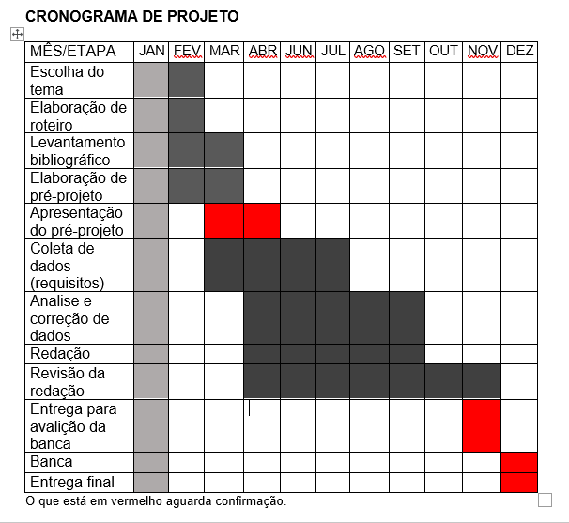

|  |  |  |
| --- | --- | --- |
| **Autorizado** | **Professor(a)** | **Data** |
| Análise de projetos e sistemas:  Banco de dados:  Web design: | **Aparecida** |  |

1. SELF- Em uma definição sucinta, self inclui um corpo físico, processos de pensamento e uma experiência consciente de que alguém é único e se diferencia dos outros, o que envolve a representação mental de experiências pessoais (Gazzaniga & Heatherton, 2003).